# KATA PENGANTAR

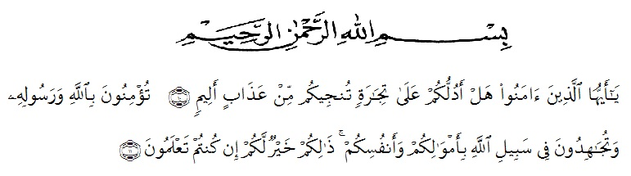

Artinya*:“Hai orang-orang yang beriman, sukakah kamu Aku tunjukkan suatu perniagaan yang dapat menyelamatkan kamu dari azab yang pedih? (yaitu) kamu beriman kepada Allah dan Rasul-Nya dan berjihad di jalan-Nya dengan harta dan jiwamu, itulah yang lebih baik bagimu jika kamu mengetahuinya.”*

(*QS. ash-Shaff: 10-11*).

Puji dan syukur penulis ucapkan kehadirat Tuhan Yang Maha Esa, karena berkat rahmat dan karunia-Nya sehingga penulis mampu menyelesaikan penelitian dan penyusunan skripsi dengan judul: Analisis Tindak Tutur Asertif Membanggakan Dalam Novel “Cantik Itu Luka” karya Eka Kurniwan”.

Penyusunan skripsi ini adalah untuk memenuhi tugas akhir semester dan juga salah satu persyaratan mendapatkan gelar Sarjana Pendidikan (S.Pd) pada Program Studi Pendidikan Bahasa Sastra Indonesia dan Daerah di Universitas Muslim Nusantara Al-Washliyah Medan.

Penyelesaian skripsi ini dapat terlaksana dengan baik berkat dukungan dari banyak pihak. Untuk itu pada kesempatan ini peneliti mengucapkan terima kasih kepada:

1. Bapak Rektor Dr.KRT.H. Hardi Mulyono K Surbakti beserta Pembantu Rektor Universitas Muslim Nusantara Al-Washliyah Medan.
2. Bapak Dekan FKIP Dr. Samsul Bahri, M.Si., beserta Pembantu Dekan dan Staff Pegawai Universitas Muslim Nusantara Al-Washliyah Medan.
3. Bapak Abdullah Hasibuan,S.Pd., M.Pd., sebagai Ketua Program Studi Pendidikan Bahasa dan Sastra Indonesia FKIP UMN Al-Washliyah.
4. Ibu Dra. Rosmawati Harahap, M.Pd., Ph.D.selaku Pembimbing yang telah memberikan banyak pengarahan dan membantu peneliti dalam menyelesaikan Skripsi ini.
5. Terima kasih juga saya ucapkan kepada keluarga besar Fakultas Keguruan dan Ilmu Pendidikan Bahasa dan Sastra Indonesia Stambuk 2018 Universitas Muslim antara Al-washliyah yang sudah melewati segala kebersamaan selama empat tahun.

Medan, 2022

Penulis,

**Sartika**

**NPM.181214001**